CRUCITENNIS

 |  |  |  |  | 1
 | 2 |  |  |  |  |  |  |  |  |  |  |  |  |  |  |  |  |  |  |  |  |  | 3
2 |  |  |  |  |  |  | 4
 |  |  |  |  |  |  |  |  |  |  |  |  |  |  |  |  |  |  | 5
 |  |  |  |  |  |  |  | 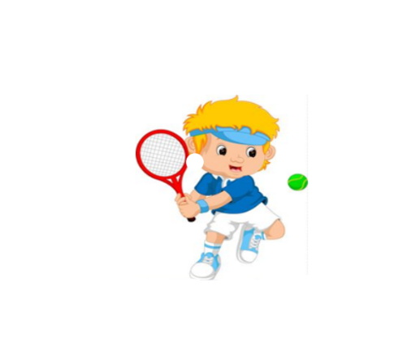 |  |  |  |  |  |  |  |  |  |  |  |  | 6
 |  |  | 7 |  |  |  |  |  |  |  | 8
 |  |  |  |  |  |  |  |  |  |  |  |  |  |  |  |  |  |  | 9
 |  |  |  | 10 |  |  |  |  |  |  |  |  |  |  | 13 |  |  | 11
 |  | 12 |  |  |  |  |  |  |  |  |  |  |  |  |  |  |  |  |  |  | 14
 |  |  |  |  |  |  |  |  |  |  |  |  |  |  |  |  |  |  |  | 14
 |  |  |  |  |  |  |  |  | 15 |  |  |  |  |  |  |  | 16
 |  |  |  |  |  | 17
 |  |  |  |  |  |  |  | 18
 |  |  |  | 19
 | Orizzontali |  |  |  |  |  |  |  |  |  |  |  |  |  |  | Verticali
 | 2. IL COLORE DELLA TERRA |  |  |  |  |  |  |  |  |  |  |  |  |  |  | 1. SCAVALCA L'AVVERSARIO
 | 5. GAME VINTO SUL SERVIZIO  DELL'AVVERSARIO |  |  |  |  |  |  |  |  |  |  |  |  |  |  | 2. UNO DEI TORNEI DEL GRANDE SLAM
 | 6. SERVIZIO VINCENTE |  |  |  |  |  |  |  |  |  |  |  |  |  |  | 3. SI USA PER GIOCARE
 | 9. STA AD INDICARE LO ZERO NEL PUNTEGGIO O  SET |  |  |  |  |  |  |  |  |  |  |  |  |  |  | 4. FAMOSO TORNEO CHE SI GIOCA SU CAMPI IN  ERBA
 | 10. GIOCO DECISIVO |  |  |  |  |  |  |  |  |  |  |  |  |  |  | 7. COLPO A VOLO
 | 12. LO DICE IL GIUDICE QUANDO LA BATTUTA TOCCA  LA RETE |  |  |  |  |  |  |  |  |  |  |  |  |  |  | 8. FA CORRERE A RETE
 | 14. SCHIACCIATA IN INGLESE |  |  |  |  |  |  |  |  |  |  |  |  |  |  | 11. FEDERER LO FA AD UNA MANO
 | 15. COSI' SI CHIAMA UN GIOCO |  |  |  |  |  |  |  |  |  |  |  |  |  |  | 13. BATTUTE A DISPOSIZIONE
 | 16. DIVIDE IL CAMPO |  |  |  |  |  |  |  |  |  |  |  |  |  |  | 14. NUMERO DI GIOCHI PER VINCERE UN SET
 | 18. NON VALE NEL SINGOLO |  |  |  |  |  |  |  |  |  |  |  |  |  |  | 17. CIRCUITO PROFESSIONISTICO FEMMINILE  (SIGLA)
 | 19. DA INIZIO AL GIOCO

